##### Partie n°7 – La réservation au format PDF

**But** : créer un document Pdf reprenant les informations du vol (afin d’être imprimé et donné au client).

**Description :**

Dans la tableau récapitulatif des réservations, un icône PDF cliquable permet de générer un document Pdf pour chaque réservation.

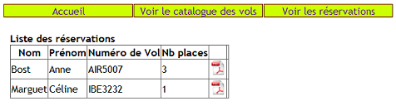

icône PDF avec l’URL : index.php?action=pdfReservation&numReservation=0

Quand on clique sur l’icône, le contrôleur est appelé et va effectuer l’action « **pdfReservation** ». Le programme va alors créer un document Pdf qui va être retourné au navigateur et directement affiché par celui-ci.

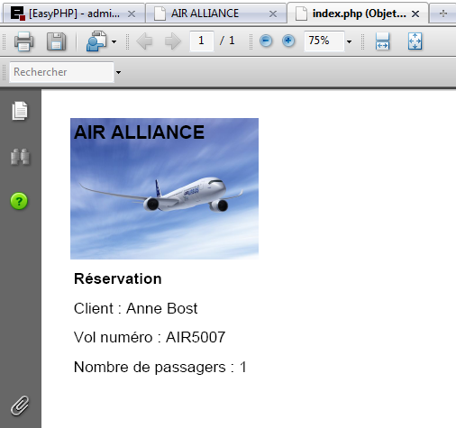

Informations concernant la réservation

Image et titre « AIR ALLIANCE »

document Pdf affiché par le navigateur

**Travail à faire :**

**Etape 1 : installation de la bibliothèque fpdf**

On va utiliser la bibliothèque **fpdf**.

Téléchargez-la à l'adresse : <http://www.fpdf.org/> (rubrique télécharger, version 1.6)

Dézippez l'archive dans le répertoire « **fpdf** » (dans « **Source Files »**).

Cette bibliothèque contient principalement une classe, **FPDF**. La documentation est disponible sur le site de **fpdf**. Voici un diagramme de classe partiel :

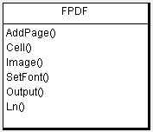

C’est une classe utilitaire qui sert à générer un pdf et pour cela elle possède des méthodes qui servent à :

* ajouter du contenu au document Pdf :
  1. *AddPage* : ajoute une page
  2. *Cell* : ajoute du texte
  3. *Image* : ajoute une image
  4. *Ln* : laisse un espace blanc entre deux textes
* déterminer la présentation (comme *SetFont* qui fixe la police à utiliser)
* générer le pdf : *Output* (directement dans la réponse http au client ou dans un fichier)

**Etape 2 : Génération d'un pdf de test**

### **But** : créer un script simple qui génère un fichier pdf afin de tester cette bibliothèque.

**Travail à faire :**

1. Créez dans le dossier « **test** » un fichier nommé : "**test_pdf_1.php**" qui contient le code suivant :

<?php

// permet d'inclure la bibliothèque fpdf

require('../fpdf/fpdf.php');

// instancie un objet de type FPDF qui permet de créer le PDF

$pdf=new FPDF();

// ajoute une page

$pdf->AddPage();

// définit la police courante

$pdf->SetFont('Arial','B',16);

// affiche du texte

$pdf->Cell(40,10,'Voici un Pdf !');

// Enfin, le document est terminé et envoyé au navigateur grâce à Output().

$pdf->Output();

?>

**Attention**, il ne doit y avoir aucun caractère (y compris des espaces blancs) derrière le tag : **?>** qui termine votre fichier php.Sinon la génération du pdf va échouer.

Des explications et une documentation plus complètes se trouvent dans la rubrique « tutoriels » et « documentation » du site fpdf.org.

2. Testez votre script : clic droit sur « **test_pdf_1.php »** puis **« Run ».**

**Etape 3 : Intégration d’une image dans le pdf**

Nous allons intégrer une image et un autre texte dans le pdf.

1. Reprenez le code du fichier « **test_pdf_1.php** » puis mettez le dans un fichier « **test_pdf_2.php** » dans le dossier « **test** » (faites un copier / coller)
2. ajoutez une image, utilisez la méthode *Image()* :

$pdf->Image('../images/avion1.jpg',10,10, 64, 48);

1. ajoutez un autre texte, avec la méthode *Cell()*
2. testez le script

**Etape 4 : le lien « pdf » dans la liste des réservations**

Modifiez la vue **v_reservations.php** afin d’afficher un lien pour chaque réservation.

Le lien doit comporter :

* l’action : pdfReservation
* l’indice de la réservation dans le tableau des réservations (en commençant à 0) : numReservation=indice

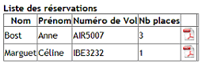

index.php?action=pdfReservation&numReservation=1

index.php?action=pdfReservation&numReservation=0

**Etape 5 : La fonction du modèle** *getLaReservation()*

Dans le fichier **fonctions.php**, ajoutez la fonction *getLaReservation()* qui va permettre de récupérer la réservation en question et de la transmettre au contrôleur. Elle fera donc les choses suivantes :

1. récupère le numéro de la réservation transmise dans l’URL (c’est le paramètre : *numReservation*)
2. récupère la réservation en session grâce à ce numéro
3. retourne cette réservation

**Etape 6 : la vue pdf_reservation.php**

Créez dans le dossier « **vues** » le fichier **pdf_reservation.php**.

Ce fichier contient une fonction *creerPdfReservation($reservation)* qui va générer le pdf de la réservation passée en argument.

Il s’agit bien d’une vue qui sera servie au client, c’est pour cela qu’on la met dans le dossier « **vues** », mais contrairement aux précédentes elle ne crée pas une page HTML mais un PDF.

Créez la fonction ***creerPdfReservation***qui :

* prend en paramètre une réservation *$reservation* (tableau associatif comme vu précédemment)
* génère le pdf correspondant à la réservation (son aspect est décrit plus haut). Le code est similaire à celui de **test_pdf_2.php**

**Etape 7 : l’action « pdfReservation » dans le contrôleur**

Modifiez **index.php** afin de traiter le cas « **pdfReservation** ».

Il faudra faire les choses suivantes :

* récupérer la réservation demandée grâce à la fonction du modèle : *getLaReservation()*
* inclure la vue **pdf_reservation.php** et appeler la fonction *creerPdfReservation*

**Attention** ! Ici on génère un pdf, le serveur web va donc envoyer un en-tête particulier au client lui disant que la réponse est du pdf, et va transmettre les données du Pdf. Il ne faut pas que PHP envoie le moindre texte en sortie sinon le document Pdf sera corrompu. Il faut donc :

* qu’il n’y ait nulle part de *echo…*
* qu’il n’y ait aucun caractère (y compris des espaces blancs) derrière les tags **?>** qui terminent les fichiers php
* que les instructions *include("vues/v_entete.php")* et *include("vues/v_pied.php")* du fichier **index.php** ne soient pas exécutées (mettez une condition à l’exécution de ces instructions).

##### Partie n°8 – Autres fonctionnalités et améliorations

**Cette partie vous propose diverses améliorations à apporter au projet si vous voulez l’utiliser comme PTI.**

Suppression d’une réservation du panier

Ajoutez une fonction de suppression d’une réservation du panier.

Contrôle de saisie en javascript

Vous pouvez ajouter un contrôle du formulaire de réservation en javascript. Vous pouvez aussi effectuer un contrôle côté serveur.

Amélioration de l’affichage des informations

Pour le moment, lorsque vous présentez le formulaire de réservation d’un vol ou lorsque vous générez le pdf, seul le numéro du vol est affiché ; les autres informations du vol ne le sont pas. Il serait plus pratique d’afficher ces informations à l’écran pour permettre à l’utilisateur de vérifier ce qu’il fait.

Pour effectuer cela, il faut que le programme puisse disposer des informations du vol. Cela est possible :

* en lisant le fichier XML quand on a besoin de ces informations, ou bien
* en gardant en session tous les vols, après les avoir lus une première fois (action « **voirVols »**)

Personnalisation de l’interface graphique

Modifiez la feuille de style et/ou le code HTML des vues afin de personnaliser l’interface graphique.